STÓŁ OKRĄGŁY DĘBOWY

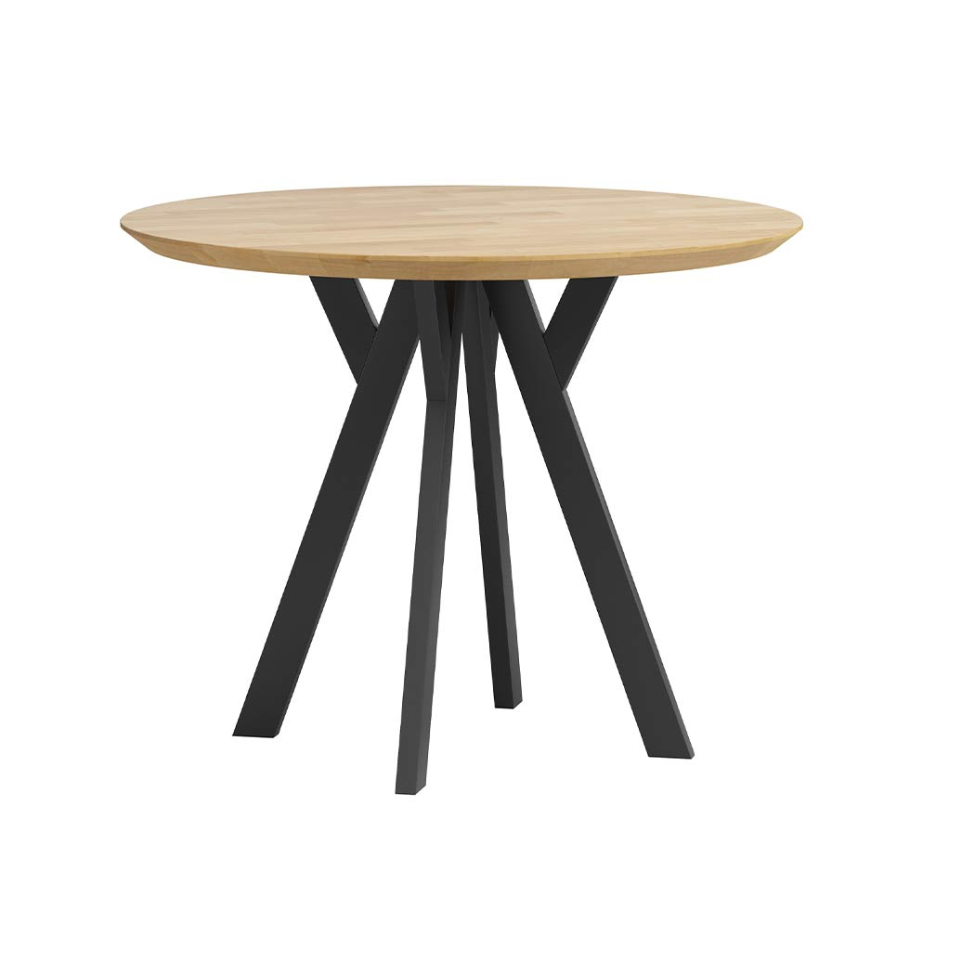
ŚREDNICA: 100 cm
WYSOKOŚĆ CAŁKOWITA: 75 cm
GRUBOŚĆ BLATU: 3,8 cm

